淄川区综合行政执法局文件

川综执字〔2023〕28号 签发人：张磊

淄川区综合行政执法局
关于印发《综合行政执法队伍执法作风纪律专项整治“百日行动”实施方案》的通知

局机关各科室、区综合行政执法大队：
根据山东省住房和城乡建设厅城市管理局《关于贯彻落实住建部城市管理监督局视频会议精神的通知》和淄博市城市管理局《关于开展全市城市管理执法队伍执法作风纪律专项整治“百日行动”的通知》要求，已研究制定《综合行政执法队伍执法作风纪律专项整治“百日行动”实施方案》，现印发给局机关各科室、区综合行政执法大队，请认真贯彻落实。
淄川区综合行政执法局
2023年3月15日

综合行政执法队伍执法作风纪律专项整治
“百日行动”实施方案

为进一步规范我区城市管理执法工作，严肃执法纪律，加强队伍管理，打造政治坚定、作风优良、纪律严明、廉洁务实的新时代城市管理执法队伍，根据山东省住房和城乡建设厅城市管理局《关于贯彻落实住建部城市管理监督局视频会议精神的通知》和淄博市城市管理局《关于开展全市城市管理执法队伍执法作风纪律专项整治“百日行动”的通知》要求，结合工作实际，制定本实施方案。
一、活动主题
整治促规范，展示新形象。
二、主要目的
根据全国城市管理行业执法纠纷事件和网络舆情事件，在我区城市管理执法队伍中深入查找在依法履职、纪律作风、行为规范、服务意识等方面存在的突出问题和薄弱环节，教育引导执法队伍进一步树立以人民为中心的发展思想，依法全面正确履行职能职责，落实严格规范公正文明执法总要求，坚决防止发生执法冲突事件，坚决防控负面舆情事件，坚决维护城市管理执法领域安全稳定，创新工作理念、工作方式、工作手段，筑牢宗旨意识、责任意识、法治意识，着力打造高素质专业化城市管理执法队伍。
三、主要任务
对照市城市管理局要求，开展专项整治“百日行动”，突出抓好四项任务：一是整治规划“乱执法”“过度执法”。二是整治规划执法纪律作风。三是整治规划管理服务活动。四是整治规范队容风纪。以上四点参照市城市管理局《关于开展全市城市管理执法队伍执法作风纪律专项整治“百日行动”的通知》第二项主要内容执行。
四、实施步骤
（一）学习动员阶段（3月1日—3月10日）。局执法科牵头，区综合行政执法大队具体落实，通过动员学习，传达市城管局会议精神，开展全体执法人员执法培训，提高全体执法人员和执法协管人员对开展专项整治“百日行动”重要性、必要性的认识，把思想和行动统一到专项整治“百日行动”的部署要求上来。
（二）自查自纠阶段（3月11日—3月20日）。局执法科牵头，区综合行政执法大队具体落实，对照专项整治“百日行动”主要任务，查摆城市管理部门、执法机构和执法人员存在的问题和不足，形成问题清单，制定工作台账，结合实际制定实施方案，并立说立行、立查立改，进行自查自纠，3月24日前将实施方案连同问题清单报局执法科。
（三）整改提高阶段（3月21日—5月31日）。局执法科牵头，区综合行政执法大队具体落实，对照整改方案和市局任务，全面落实压实责任，依法依规进行整治规范执法队伍，确保收到预期效果，执法科建立执法工作台账并按照张磊局长在“2023年综合行政执法突破年动员大会”、《山东省行政执法人员行为规范》和市局相关文件等要求不定时对局属各科室、区综合行政执法大队进行工作检查。
（四）总结评估阶段（6月1日—6月10日）。区综合行政执法大队要对此次专项整治“百日行动”进行全面总结，梳理问题发生的特点和规律，分析问题出现的原因，制定完善加强执法队伍纪律作风的长效机制。并将工作总结请于6月5日前报局执法科。
联系人：任卫峰，联系电话：18560338062
邮 箱：zhxzzfjzfk1@zb.shandong.cn

附件：1.关于贯彻落实住建部城市管理监督局视频会议精
神的通知
2.关于开展全市城市管理执法队伍执法作风纪律专
项整治“百日行动”的通知

附件1：关于贯彻落实住建部城市管理监督局视频会议精
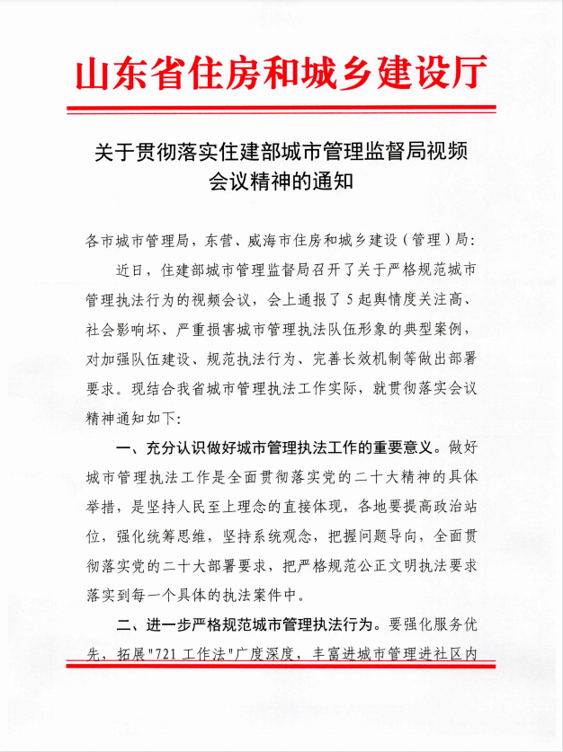
神的通知
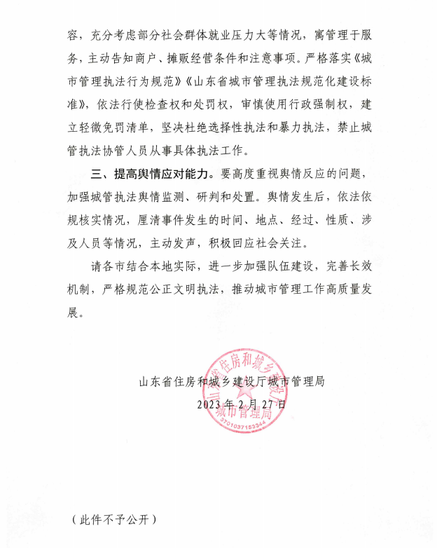
附件2：关于开展全市城市管理执法队伍执法作风纪律专项整治“百日行动”的通知
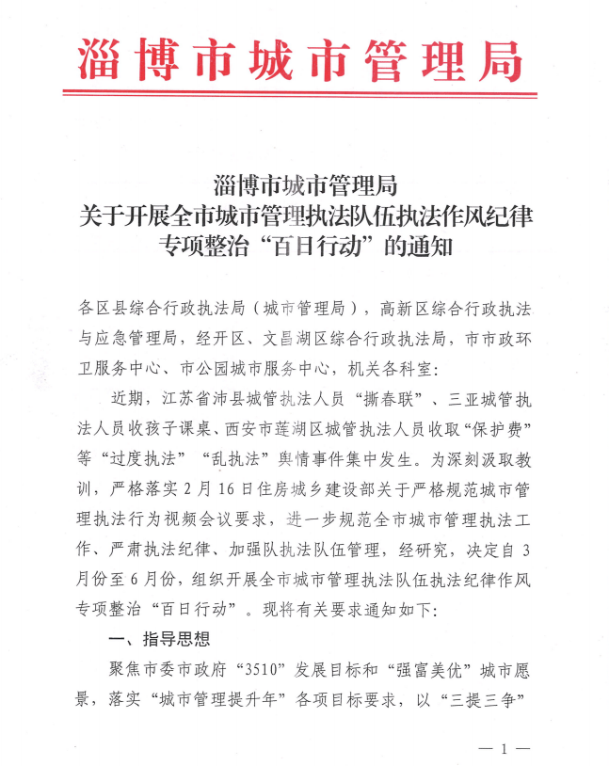
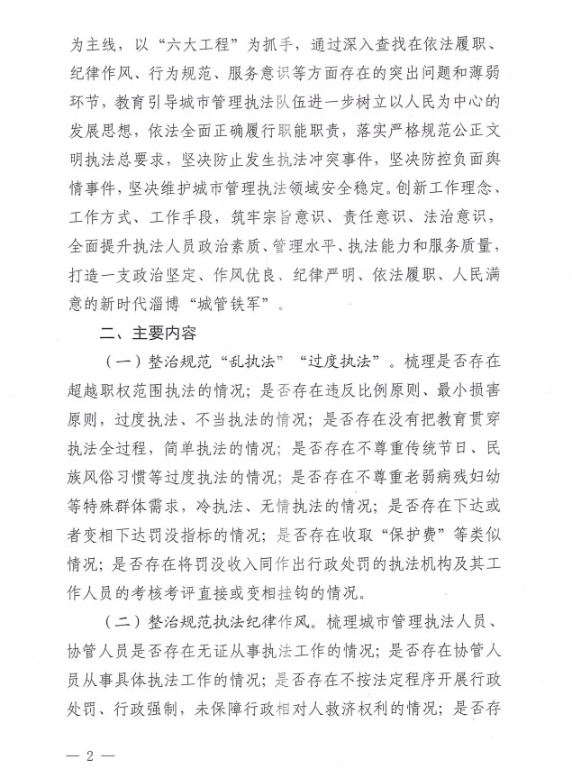

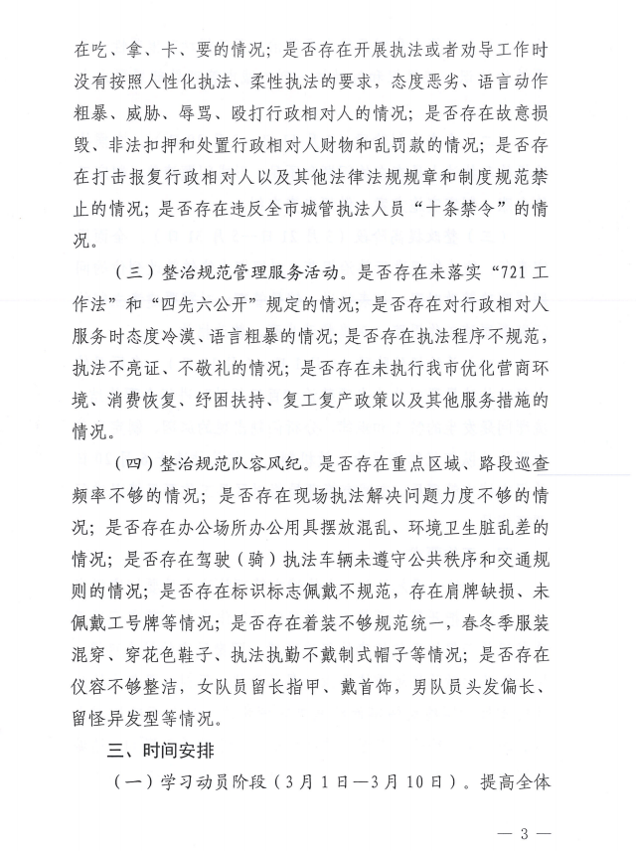

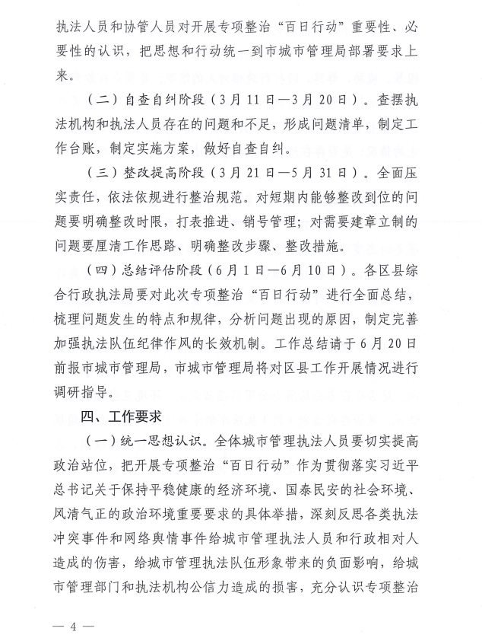

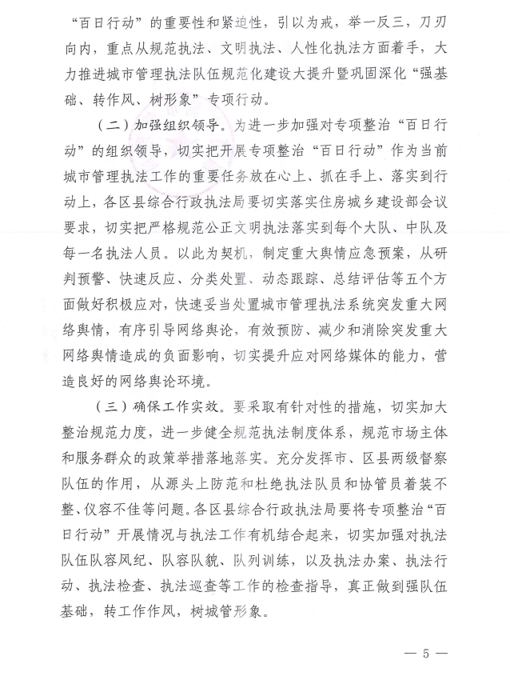

━━━━━━━━━━━━━━━━━━━━━━━━━━━━━━━━━━━━━━━━━━
淄川区综合行政执法局 2023年3月 15日印发
━━━━━━━━━━━━━━━━━━━━━━━━━━━━━━━━━━━━━━━━━━

